Dosage d'un vinaigre (Ministère)

Q1
a) Equation chimique associée à la transformation du système étudié :
CH₃COOH_{(aq)} + Na⁺_{(aq)} + HO⁻_{(aq)} = CH₃COO⁻_{(aq)} + H₂0_{(l)} + Na⁺_{(aq)}

b) (hors programme) Réponse partielle, pour voir la correction vidéo clique ici.
Le quotient de réaction est :

c) Réponse partielle, pour voir la correction vidéo clique ici.

d) La constante d'équilibre ne dépend pas de la composition initiale du système, mais uniquement de la température.
Pour que la réaction puisse servir de support au dosage, elle doit être instantanée et quasi-totale.

Q2
a) Pour déterminer graphiquement les coordonnées du point d'équivalence, on utilise la méthode des tangentes :
Méthode des tangentes
1) Trace 2 tangentes à la courbe, parallèles entre elles, de part et d'autre du point d'équivalence.
2) Trace la parallèle équidistante de ces deux tangentes.
3) l'intersection de cette parallèle avec la courbe pH = f(V2) donne le point d'équivalence E (V2_{E} ; pH_{E} ).
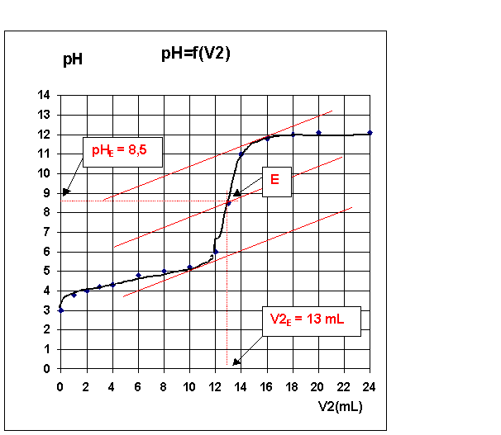
D'après la méthode des tangentes, le point de d'équivalence E a pour coordonnées :
E ( V2_{E} = 13 mL ; pH_{E} = 8,5 )

b) Réponse partielle pour voir la correction vidéo clique ici.
Espèces majoritaires à l'équivalence :
CH₃CO₂⁻ , Na⁺ et l'éternel H₂0.

Q3
a) on rappelle l'équation bilan de la réaction étudiée :
CH₃COOH_{(aq)} + Na⁺_{(aq)} + HO⁻_{(aq)} = CH₃COO⁻_{(aq)} + H₂0_{(l)} + Na⁺_{(aq)}
A l'équivalence les réactifs ont été introduits dans les proportions stœchiométriques :

à l'équivalence :

b) On reprend la relation entre le nombre de moles à l'équivalence :

c) Attention la solution que l'on a dosée, est une solution diluée 10 fois de vinaigre. Par conséquent la concentration en acide éthanoïque 'c ' du vinaigre est :
c = 10.c1 = 1,3 mol.L⁻¹

Q4
a) Réponse partielle pour voir la correction vidéo clique ici.
b) Réponse partielle pour voir la correction vidéo clique ici.
Quantité d'acide éthanoïque restant dans le milieu réactionnel : 6,5x10⁻⁴ mol.
Quantité d'ion éthanoate formé : 6,5x10⁻⁴ mol.

c) Réponse partielle pour voir la correction vidéo clique ici.
pH = 4,8

d) Lorsque V2 = V2_{E}/2 = 6,5 mL, on retrouve à partir de la courbe pH = 4,8.
Cette valeur est en accord avec celle trouvée précédemment.
A la "demi-équivalence" le pH de la solution est égal au pKa du couple CH₃COOH / CH₃CO₂⁻.
